**DEPARTEMEN TEKNIK INFORMATIKA**

**FAKULTAS TEKNOLOGI ELEKTRO DAN INFORMATIKA CERDAS**

**INSTITUT TEKNOLOGI SEPULUH NOPEMBER**

**USULAN TUGAS AKHIR**

# IDENTITAS PENGUSUL

**NAMA : Agung Dwi Wicaksono**

**NRP : 05111640000123**

**DOSEN WALI : Abdul Munif, S.Kom., M.Sc.**

**DOSEN PEMBIMBING : 1. Waskitho Wibisono, S.Kom., M.Eng., Ph.D.**

# JUDUL TUGAS AKHIR

“Peningkatan Akurasi Indoor Positioning System Berbasis Trilateration dengan Kalman Filter.”

# LATAR BELAKANG

Dewasa ini , mengetahui posisi seseorang adalah hal yangn cukup penting dalam beberapa situasi. Terdapat beberapa masalah yang berkaitan dengan posisi seseorang. Misalnya: tersesat di pegunungan [1] atau di hutan [2]. Solusinya adalah membagikan posisi diri sendiri dengan orang lain.

Ada banyak cara untuk membagikan posisi diri sendiri, salah satunya adalah dengan triangulation dimana posisi suatu titik ditentukan oleh jarak titik tersebut kepada tiga titik lain. Triangulation ini dapat dipraktekkan dengan banyak cara, salah satunya adalah dengan wifi.

Untuk mendapatkan jarak suatu perangkat dengan akses poin wifi dibutuhkan kekuatan sinyal dan frekuensi dari wifi itu sendiri yang terkadang tidak stabil yang akhirnya mempengaruhi akurasi dari posisi yang didapat.

Hasil akhir dari Tugas Akhir ini adalah memperbaiki akurasi penentuan jarak suatu device dan akses poin wifi dengan kalman filtering.

# RUMUSAN MASALAH

Rumusan masalah yang diangkat dalam Tugas Akhir ini adalah sebagai berikut.

* 1. Bagaimana mendapatkan data-data kekuatan sinyal *wifi* untuk melakukan pembuatan koordinat dalam ruangan?
  2. Bagaimana meningkatkan akurasi data sinyal *wifi* dengan algoritma kalman filter?
  3. Bagaimana menentukan posisi berdasarkan jarak ke akses poin *wifi*?
  4. Bagaimana menampilkan hasil koordinat yang didapatkan?

# BATASAN MASALAH

Permasalahan yang dibahas dalam Tugas Akhir ini memiliki beberapa batasan, di antaranya sebagai berikut.

1. Menggunakan android sebagai perangkat untuk menerima kekuatan sinyal wifi.
2. Mengguankan android sebagai aplikasi visualisasi.
3. Menggunakan kerangka kerja berbasis python yaitu django sebagai kerangka kerja server aplikasi pelacakan dalam ruangan.

# TUJUAN PEMBUATAN TUGAS AKHIR

Tujuan dari pembuatan tugas akhir ini adalah sebagai berikut :

1. Meningkatkan akurasi Indoor Positioning System dengan Kalman Filter.

# TUGAS AKHIR

Hasil dari pengerjaan Tugas Akhir ini memiliki manfaat untuk meningkatkan akurasi sebuah sistem penentuan lokasi dalam ruangan yang dapat menampilkan posisi sekarang berdasarkan kekuatan sinyal *wifi* yang ada disekitarnya dengan kalman filter.

# TINJAUAN PUSTAKA

* 1. **Trilaterasi**

Metode trilaterasi adalah salah satu cara penentuan posisi dimana titik satu dengan lainnya dihubungkan sehingga membentuk rangkaian segitiga atau jaring segitiga yang pada setiap segitiga dilakukan hanya pengukuran jarak. [3]

* 1. **Kalman filter**

Dalam statistika dan teoritas kontrol, Kalman filtering atau juga dikenal sebagai *linear quadratic estimation* (LDE), adalah algoritma yang menggunakan pengukuran serial yang diobservasi dalam jangka waktu tertentu yang mengandung *noise* dan in akurasi lainnya untuk menghasilkan estimasi variabel yang lebih akurat daripada yang didapatkan dari pengukuran biasa. [4]

* 1. **Java**

Java adalah bahasa pemrograman yang dapat dijalankan di berbagai komputer termasuk telepon genggam. Bahasa ini awalnya dibuat oleh James Gosling saat masih bergabung di Sun Microsystems saat ini merupakan bagian dari Oracle dan dirilis tahun 1995. Bahasa ini banyak mengadopsi sintaksis yang terdapat pada C dan C++ namun dengan sintaksis model objek yang lebih sederhana serta dukungan rutin-rutin aras bawah yang minimal. Aplikasi-aplikasi berbasis java umumnya dikompilasi ke dalam p-code (bytecode) dan dapat dijalankan pada berbagai Mesin Virtual Java (JVM). Java merupakan bahasa pemrograman yang bersifat umum/non-spesifik (general purpose), dan secara khusus didisain untuk memanfaatkan dependensi implementasi seminimal mungkin. Karena fungsionalitasnya yang memungkinkan aplikasi java mampu berjalan di beberapa platform sistem operasi yang berbeda, java dikenal pula dengan slogannya, "Tulis sekali, jalankan di mana pun". Saat ini java merupakan bahasa pemrograman yang paling populer digunakan, dan secara luas dimanfaatkan dalam pengembangan berbagai jenis perangkat lunak aplikasi ataupun aplikasi [5].

* 1. **Android**

Android adalah sistem operasi dengan sumber terbuka, dan Google merilis kodenya di bawah Lisensi Apache. Kode dengan sumber terbuka dan lisensi perizinan pada Android memungkinkan perangkat lunak untuk dimodifikasi secara bebas dan didistribusikan oleh para pembuat perangkat, operator nirkabel, dan pengembang aplikasi. Selain itu, Android memiliki sejumlah besar komunitas pengembang aplikasi (apps) yang memperluas fungsionalitas perangkat, umumnya ditulis dalam versi kustomisasi bahasa pemrograman Java. [6]

# RINGKASAN ISI TUGAS AKHIR

Dalam tugas akhir ini akan dibuat peningkatan akurasi sistem indoor positioning system dengan wireless triangulation dengan kalman filter yang dimana sinyal *wifi*  yang didapatkan oleh perangkat android akan diproses menggunakan kalman filter untuk mendapatkan akurasi yang lebih tinggi.

RSSI memiliki satuan dBm yang berentang dari -30 yang berarti sinyal paling bagus sampai -90 yang berarti sinyal yang diterima sangat tidak stabil. Satuan ini dapat diestimasikan ke jarak dari akses poin dengan rumus:

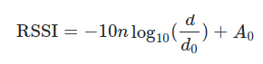

Dalam rumus diatas *d* melambangkan jarak antara pengirim sinyal (akses poin) dan penerima sinyal (dalam kasus ini berupa ponsel android), *n* melambangkan exponen propagasi sinyal dan A0 melambangkan nilai rssi pada titik d0. Biasanya d0 menggunakan angka satu sedemikian hingga A0 adalah nilai RSSI yang diterima saat jarak antara pengirim dan penerima sinyal bernilai 1 meter.

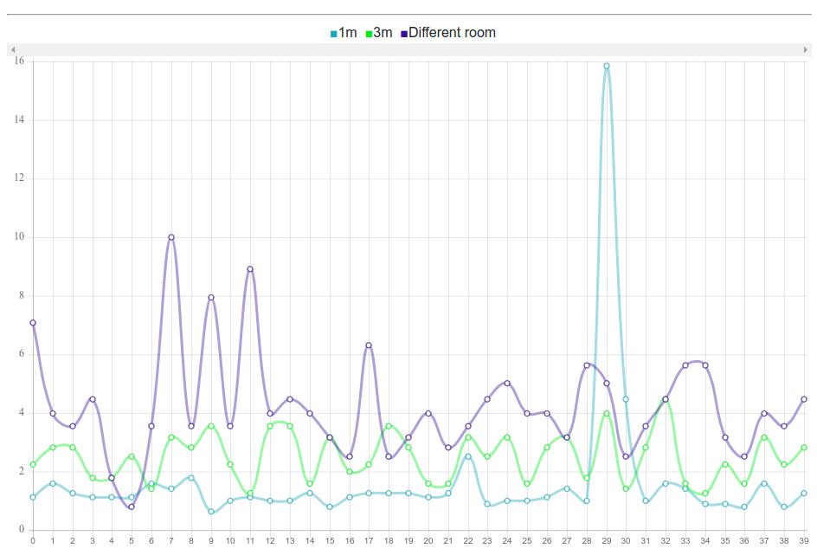Gambar 1. Grafik sinyal RSSI

Dari gambar 1 diketahui bahwa di satu titik ada fluntuasi nilai rssi yang tinggi. Maka dari itulah dibutuhkan algoritma untuk menentukan nilai RSSI yang akurat pada titik tertentu. Untuk mendapatkan nilai yang akurat tersebut dalam TA ini akan digunakan Kalman filtering.

Setelah didapatkan nilai RSSI yang akurat maka dicari jarak antar pengirim dan penerima sinyal. Proses ini dilakukan kepada 3 akses poin wifi yang berbeda untuk mendapatkan jarak kepada 3 titik yang telah diketahui.

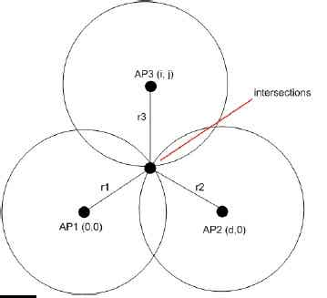

Gambar 2. Trilaterasi

Tiga lingkaran pada gambar 2 adalah akses poin yang koordinatnya diketahui dan r adalah jarak dari akses poin dan perangkat android. Dari informasi tersebut koordinat perangkat android dapat didapatkan dengan rumus trilaterasi.

# METODOLOGI

## Penyusunan proposal tugas akhir

Proposal tugas akhir ini berisi tentang deskripsi pendahuluan dari tugas akhir  
yang akan dikerjakan. Secara detail, proposal tugas akhir ini berisi tentang beberapa bagian yaitu latar belakang diajukannya tugas akhir, rumusan masalah yang diangkat, batasan masalah untuk tugas akhir, tujuan dari pembuatan tugas akhir, dan manfaat dari hasil pembuatan tugas akhir. Selain itu, dijabarkan pula tinjauan pustaka yang digunakan sebagai referensi pendukung pembuatan tugas akhir dan ringkasan isi yang membahas metode yang akan digunakan dalam tugas akhir.Sub bab metodologi merupakan penjelasan mengenai tahapan penyusunan tugas akhir.Terdapat pula sub bab jadwal pengerjaan yang menjelaskan jadwal pengerjaan tugas akhir dan di akhir bagian terdapat daftar pustaka untuk mencantumkan referensi yang digunakan dalam tugas akhir.

## Studi literatur

Studi literatur yang dilakukan dalam pengerjaan Tugas Akhir ini adalah meningkatkan akurasi indoor positioning system dengan wireless triangulation dengan kalman filter.

## Analisis dan desain perangkat lunak

Tahap ini meliputi perancangan sistem berdasarkan studi literature dan pembelajaran konsep teknologi dari perangkat lunak yang ada. Tahap ini mendefinisikan alur implementasi dan langkah-langkah yang akan dikerjakan. Pada tahapan ini dilakukan desain sistem dan desain proses-proses yang ada. Tahapan dari analisis dan desain perangkat lunak yang akan dilakukan dengan tahapan sebagai berikut.

1. Pengambilan data sinyal wifi dan jarak perangkat android ke akses poin.
2. Perancangan model Kalman filter untuk mendapatkan nilai RSSI yang lebih akurat.
3. Perancangan algoritma trilaterasi berdasarkan nilai RSSI yang didapat dari Kalman filter.

## Implementasi perangkat lunak

Pembangunan aplikasi akan dilakukan menggunakan Bahasa pemrograman Java pada Android untuk mengumpulkan data-data RSSI , jarak perangkat android dan akses poin, dan visualisasi sistem indoor positioning system.

## Pengujian dan evaluasi

Pengujian dan evaluasi dari hasil Tugas Akhir ini akan diujicobakan dengan percobaan penentuan posisi di lingkukngan Institut Teknologi Sepuluh Nopember Surabaya yang akan dibandingkan dengan penentuan nilai RSSI dengan algoritma mean.

## Penyusunan Buku Tugas Akhir

Pada tahap ini dilakukan penyusunan laporan yang menjelaskan dasar teori dan metode yang digunakan dalam tugas akhir ini serta hasil dari implementasi aplikasi perangkat lunak yang telah dibuat. Sistematika penulisan buku tugas akhir secara garis besar antara lain:

1. Pendahuluan
   1. Latar Belakang
   2. Rumusan Masalah
   3. Batasan Tugas Akhir
   4. Tujuan
   5. Metodologi
   6. Sistematika Penulisan
2. Tinjauan Pustaka
3. Desain dan Implementasi
4. Pengujian dan Evaluasi
5. Kesimpulan dan Saran
6. Daftar Pustaka

# JADWAL KEGIATAN

|  |  |  |  |  |  |  |  |  |  |  |  |  |  |  |  |  |  |  |  |  |  |  |  |  |  |
| --- | --- | --- | --- | --- | --- | --- | --- | --- | --- | --- | --- | --- | --- | --- | --- | --- | --- | --- | --- | --- | --- | --- | --- | --- | --- |
| Tahapan | 2019-2020 | | | | | | | | | | | | | | | | | | | | | | | | |
| Desember | | | | Januari | | | | Februari | | | | Maret | | | | | April | | | | Mei | | | |
| Penyusunan Proposal |  |  |  |  |  |  |  |  |  |  |  |  |  |  |  |  |  |  |  |  |  |  |  |  |  |
| Studi Literatur |  |  |  |  |  |  |  |  |  |  |  |  |  |  |  |  |  |  |  |  |  |  |  |  |  |
| Perancangan Sistem |  |  |  |  |  |  |  |  |  |  |  |  |  |  |  |  |  |  |  |  |  |  |  |  |  |
| Implementasi |  |  |  |  |  |  |  |  |  |  |  |  |  |  |  |  |  |  |  |  |  |  |  |  |  |
| Pengujian dan Evaluasi |  |  |  |  |  |  |  |  |  |  |  |  |  |  |  |  |  |  |  |  |  |  |  |  |  |
| Penyusunan Buku |  |  |  |  |  |  |  |  |  |  |  |  |  |  |  |  |  |  |  |  |  |  |  |  |  |

# DAFTAR PUSTAKA

1. I. Rachmawati, “Zaki, Mahasiswa yang Tersesat di Gunung Raung, Ditemukan Tewas", Kompas 2 Februari 2018. [Daring]. Tersedia: https://regional.kompas.com/read/2018/02/04/17022171/zaki-mahasiswa-yang-tersesat-di-gunung-raung-ditemukan-tewas?page=all [Diakses 12-Desember-2019]
2. A. H. Sarono, “2 Mahasiswa yang Tersesat di Hutan Pekalongan Ditemukan Selamat”, Kompas 22 Januari 2018. [Daring]. Tersedia: https://regional.kompas.com/read/2018/01/22/16050911/2-mahasiswa-yang-tersesat-di-hutan-pekalongan-ditemukan-selamat [Diakses 12-Desember-2019]
3. Wikipedia, “Trilateration” [Daring]. Tersedia:

https://en.wikipedia.org/wiki/Trilateration [Diakses 14-Januari-2020]

1. Wikipedia, “Regression analysis” [Daring]. Tersedia: https://en.wikipedia.org/wiki/Kalman_filter [Diakses 14-Januari-2020]
2. Wikipedia, “Java” [Daring]. Tersedia: https://id.wikipedia.org/wiki/Java [Diakses 14-Januari-2020]
3. Wikipedia, “Android” [Daring]. Tersedia: https://id.wikipedia.org/wiki/Android_(sistem_operasi) [Diakses 22-Desember-2019]